Factory Hall Calculation - Trigonometry
First assignment
You have received a drawing of an old factory hall that you are interested in buying. The drawing only has the area of the hall noted. You decide to go out and take your own measurements of the walls of the building. You have noted your measurements on the drawing. Find out if the area of the drawing is the correct one!
232,0 m
263,4 m
240,0 m
230,25 m

Area: 59 520 m²

Second Assignment
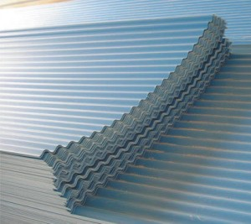
The factory hall completly lack roofing and you have decided to lay a new one made by corrugated metal sheets. To be able to place an order to the company that manufactures the metal sheets you need to create a formula, f(x)=Asin(kx), for how you want the sheets to be corrucated. You have decided that you want 8 waves per metre and a hight of 0,06 metres. Use your measurements to put in the right amount of letter A and k in the formula!

Fabrikslokalsberäkningar - Trigonometri

Uppgift 1
Ni har fått en ritning av en fabrikslokal som ni är intresserade att köpa som bara har lokalens area antecknad. Ni bestämmer er för att åka till platsen och kontrollmäta ni har antecknat era mätdata på ritningen. Ta nu reda på om originalritningens area är korrekt!
232,0 m
263,4 m
240,0 m
230,25 m

Area: 59 520 m²

Uppgift 2
Lokalen saknar helt tak och ni tänker lägga ett nytt tak av korrugerad plåt. För att ni ska kunna lägga en order till företaget som tillverkar plåten så behöver ni bestämma en formel, f(x)=Asin(kx), för takets veckning samt bestämma och rita ut vilken amplitud och period som ni önskar använda er av.Ni tror att en veckning på 8 veck per meter samt en höjd på 0,06 m kommer att bli bra.

